**庐阳区合肥庐阳区搜逻理发店“8.7”高处坠落事故调查报告**

2020年8月7日8时左右接到报告，位于长江路69号合肥庐阳区搜逻理发店(以下简称搜逻理发店)室内装修时发生一起高处坠落事故，1人因伤重不治死亡。

事故发生后，根据《生产安全事故报告和调查处理条例》（国务院令第493号）和《合肥市人民政府办公厅关于进一步加强生产安全事故报告和调查处理工作的通知》（合政办秘〔2016〕96号）规定，庐阳区政府成立了由区应急管理局为组长单位，区总工会、区纪委监察委、区住建局、庐阳公安分局及逍遥津街道为成员单位的“8.7”高处坠落事故调查组，全面负责事故调查工作。

事故调查组按照“四不放过”和“科学严谨、依法依规、实事求是、注重实效”的原则，通过现场勘察、调查取证、技术鉴定和综合分析，查明了事故发生的经过、原因、人员伤亡和直接经济损失情况，认定了事故性质和责任。依据《安全生产法》和《生产安全事故罚款处罚规定（试行）》等法律法规，提出了对有关责任人员的处理建议和事故防范及整改措施建议。现报告如下：

**一、基本情况**

**（一）项目基本情况**

搜逻理发店室内二次装修工程位于长江路69号2栋1楼，总面积约120平方米，总价约15万元，由陆海峰个人以包工包料的方式承包施工，2020年5月20开工。

**（二）事故单位和人员基本情况**

1.装修发包方

搜逻理发店，个体工商户经营者李利，主要从事美发服务，其于5月6日在微信群名为“名城合肥市家装”里发布120平方米商铺装修信息，将其承租经营的理发店二次装修工程发包给陆海峰个人，事发时尚未对外营业。

2.装修承包人

陆海峰，身份证号340111***********，籍贯安徽合肥，主要从事水电等装修工作，无建筑施工装修资质。2020年5月19日以个人名义与李利口头约定，采取包工包料的方式承包理发店二次装修工程，项目总价15万左右，按进度支付装修款。事发前1个月左右陆海峰将装修工程中阳光房顶棚安装工作以总价1.8万元再次转包给丁金龙个人。

3.阳光房顶棚安装承揽人

丁金龙，身份证号341125************，籍贯安徽定远，主要从事焊接、活动板房安装等工作。通过朋友介绍从陆海峰处承包阳光房安装顶棚工作，顶棚楼层板安装完毕后，又增加两个中央空调预留洞工作，合计价1.94万元。2020年7月19日晚丁金龙在微信群发布招用焊工信息，20日凌晨3时何兵向丁金龙询问相关工作内容后于8时左右赶到搜逻理发店参加相关工作。

**（二）事故现场情况**

事故现场位于合肥市庐阳区长江中路69号2栋1楼搜逻理发店南侧院子阳光房顶棚上，顶棚为钢制波浪状楼层板，厚度约2mm，距离地面2.85m。坠落点为东侧中央空调预留洞处，洞口尺寸83cm*83cm。

**二、事故发生经过及应急救援情况**

**（一）事故经过**

事发前丁金龙带着何兵、付朝阳两人在阳光房顶棚用手提式切割机给中央空调预留安装孔洞，孔洞切割完成后，从阳光房南侧将约8块夹心板（尺寸0.8m*5m）运到顶棚上，开始从西往东开始铺设。大约11时左右，丁金龙叫何兵和付朝阳下去吃饭，付朝阳说将剩下2块夹心板铺设完再去吃饭。随即丁金龙和付朝阳铺设夹心板时听到有重物落地的声音，发现何兵从西侧中央空调预留洞中坠落到地面，身体侧卧，头部和肩部同时着地。丁金龙迅速拨打120急救，后来发现何兵开始神智不清立即背负着送往省立医院。经过长时间治疗何兵最终因伤重不治身亡。

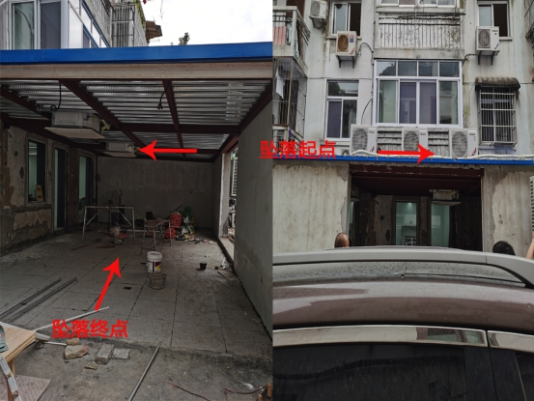

**现场示意图**

**（二）应急救援情况**

接到何兵因伤重救治无效死亡信息后，区应急管理局立即安排人员赶赴事发现场，了解相关情况。何兵家属已就善后赔偿事宜将相关人员诉讼至庐阳区人民法院。

**三、事故造成的人员伤亡和直接经济损失**

**（一）死亡人员情况**

何兵，男，蚌埠市怀远县人，无固定职业。

**（二）经济损失情况**

依据《企业职工伤亡事故经济损失统计标准》（GB6721-1986）等标准和规定统计，事故直接经济损失约14万元（不包括补偿费和其他善后费用）。

**四、事故发生原因和事故性质**

**（一）事故原因**

**1、直接原因**

何兵登高作业未采取任何安全措施不慎从2.85m高的顶棚预留洞口坠落，是事故发生的直接原因。

**2、间接原因**

（1）搜逻理发店经营业主李利，将建筑施工项目发包给无施工资质的个人，违反《安全生产法》第四十六条第一款规定；未对承包人的安全生产进行统一协调、管理，违反《安全生产法》第四十六条第二款规定。

（2）陆海峰，无资质承接搜逻理发店装修施工工程，违反《住宅室内装饰装修管理办法》第二十二条规定；未对承揽人的安全生产进行统一协调、管理，违反《安全生产法》第四十六条第二款规定。

（3）丁金龙，承揽阳光房顶棚安装，临近洞口作业未设置防护栏杆，违反《建筑施工高处作业安全技术规范》规定；未有效监督、教育员工按照使用规则佩戴、使用劳动防护用品，违反《安全生产法》第四十二条规定。

**（二）事故性质**

经调查认定，合肥庐阳区搜逻理发店 “8.7”高处坠落事故是一起生产安全责任事故。

**五、对有关责任人员处理建议**

**（一）建议免于处罚人员**

何兵，男，蚌埠市怀远县人，搜逻理发店装修作业临时雇用人员，登高作业未采取任何安全措施，对本起事故发生负有直接责任，鉴于其在事故中死亡，建议免于追究责任。

**（二）建议给予行政处罚的责任人员**

1、李利，男，搜逻理发店经营者，将建筑施工项目发包给无施工资质的个人，未对承包人的安全生产进行统一协调、管理，对事故发生负有管理责任，依据《生产安全事故罚款处罚规定（试行）》第十九条第（一）项之规定，建议由合肥市庐阳区应急管理局给予其行政处罚。

2、陆海峰，无资质承接搜逻理发店装修施工工程，未对承揽人的安全生产进行统一协调、管理，对事故发生负有管理责任，依据《生产安全事故罚款处罚规定（试行）》第十九条第（一）项之规定，建议由合肥市庐阳区应急管理局给予其行政处罚。

3、丁金龙，承揽阳光房顶棚安装时临近洞口作业未设置防护栏杆，未有效监督、教育员工按照使用规则佩戴、使用劳动防护用品，对事故发生负有管理责任，依据《生产安全事故罚款处罚规定（试行）》第十九条第（一）项之规定，建议由合肥市庐阳区应急管理局给予其行政处罚。

**六、事故防范和整改措施**

（一）搜逻理发店要认真吸取事故教训，严格落实企业安全生产主体责任，建立健全安全管理制度，教育和督促从业人员严格执行安全操作规程，加强作业现场的安全生产监督检查及防范措施的落实，及时消除安全隐患。

（二）逍遥津街道办事处要严格按照安全生产“三个必须”（管行业必须管安全、管业务必须管安全、管生产经营必须管安全）的要求，进一步落实本单位安全生产职责规定，督促相关职能部门切实履行二次装修等重点领域行业和属地监管职责，有效预防类似事故的发生。

**七、附件**

**1.调查组的组建**

（1）关于成立8.7高处坠落事故调查组的通知（庐政办秘[2020]23号）

（2）8.7高处坠落事故调查组人员名单

**2.事故现场示意图**

**3.事故调查组成员意见**

庐阳区合肥庐阳区搜逻理发店“2020.8.7”

高处坠落事故组

2020年10月13日

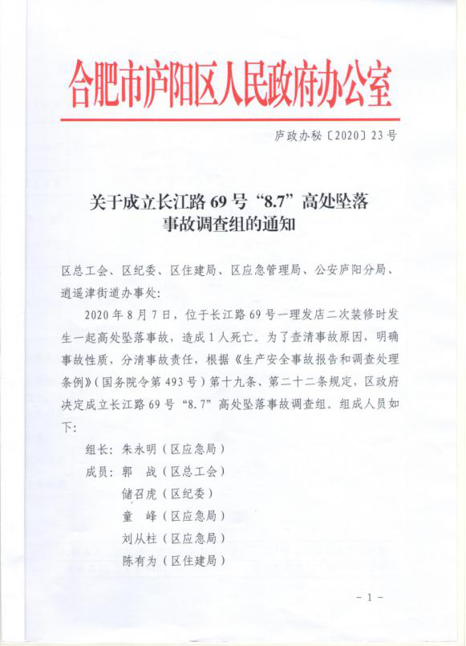附件1：

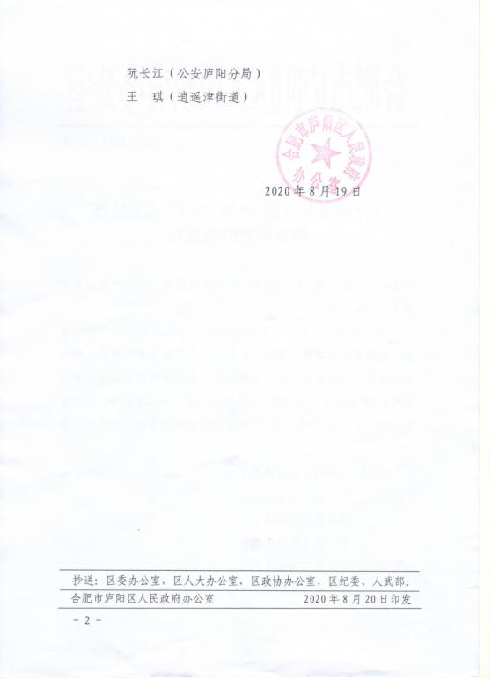

|  |  |  |  |
| --- | --- | --- | --- |
| “8.7”高处坠落事故调查组成员名单 | | | |
| 序号 | 姓名 | 单位 | 联系电话 |
| 1 | 朱永明 | 区应急局 | 13335516196 |
| 2 | 郭战 | 区总工会 | 18055192650 |
| 3 | 储召虎 | 区纪委监察委 | 18010882315 |
| 4 | 阮长江 | 公安分局 | 13955195576 |
| 5 | 童峰 | 区应急局 | 18919697059 |
| 6 | 陈有为 | 区住建局 | 18156836276 |
| 7 | 刘从柱 | 区应急局 | 18856939407 |
| 8 | 王琪 | 逍遥津街道 | 18919616986 |
|  |  |  |  |
|  |  |  |  |

附件2：

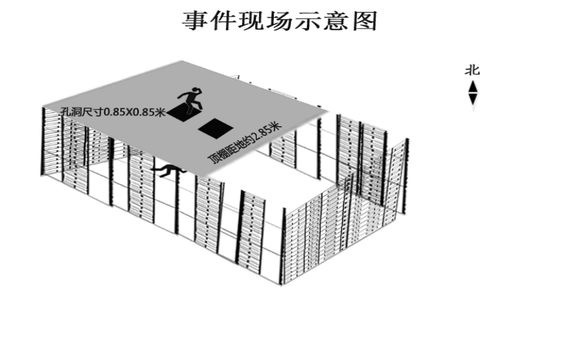

附件3：

